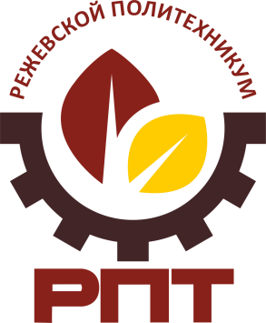
Государственное автономное профессиональное образовательное учреждение
Свердловской области
«Режевской политехникум»
Прием по основным профессиональным образовательным программам
на 2021-2022 учебный год

Лицензия серия 66 Л01 № 0004324 № 17905 от 08.10.2015г.
Образовательные программы, направления и специальности

Код | Наименование | Вид обучения | Нормативный  срок освоения | Форма обучения | Приём
На базе основного общего образования
15.01.05 | Сварщик (ручной и частично механизированной сварки (наплавки) | бюджет | 2 года 10 месяцев | очная | 50 чел.
23.01.17 | Мастер по ремонту и обслуживанию автомобилей | бюджет | 2 года 10 месяцев | очная | 50 чел.
43.01.02 | Парикмахер | бюджет | 2 года 10 месяцев | очная | 25 чел.
13.01.10 | Электромонтер по ремонту и обслуживанию электрооборудования (по отраслям) | бюджет | 2 года 10 месяцев | очная | 25 чел.
40.02.01 | Право и организация социального обеспечения | бюджет | 2 года 10 месяцев | очная | 25 чел.
38.02.01 | Экономика и бухгалтерский учет (по отраслям) | бюджет | 2 года 10 месяцев | очная | 25 чел.
09.02.01 | Компьютерные системы и комплексы | бюджет | 3 года 10 месяцев | очная | 50 чел.
08.02.01 | Строительство и эксплуатация зданий и сооружений | бюджет | 3 года 10 месяцев | очная | 25 чел.
43.02.15 | Поварское и кондитерское дело | бюджет | 3 года 10 месяцев | очная | 25 чел.
На базе среднего общего образования
39.02.01 | Социальная работа | бюджет | 2 года 10 месяцев | заочная | 15 чел.
Профессиональная подготовка для выпускников образовательных организаций, реализующих адаптированные основные общеобразовательные программы
16671 | Плотник | бюджет | 1 год 10 месяцев | очная | 10 чел.

► Прием осуществляется без вступительных испытаний, по конкурсу аттестатов;
► Выдается диплом государственного образца;
► Иногородним студентам предоставляется общежитие;
► Обучение на бюджетной основе.
наш адрес: г. Реж, ул. Трудовая, 93
телефон: +7 (34364) 3-25-06
наш сайт: rezhpt.ru

